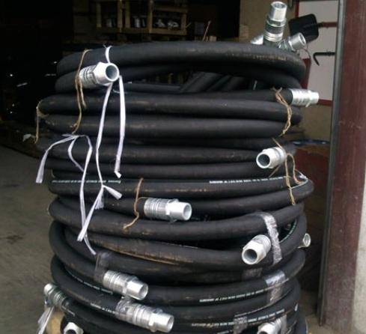 | Информационное сообщение  Дата несчастного случая: 08.05.2025  Ведомственная принадлежность: Предоставление услуг по бурению, связанному с добычей нефти, газа и газового конденсата  Профессия: Бурильщик скважин и колодцев  Краткая характеристика места, где произошел несчастный случай: Кустовая площадка Приобского месторождения нефти и газа  Оборудование, использование которого привело к несчастному случаю: Вибрационный буровой рукав
Краткое описание несчастного случая: На кустовой площадке осуществлялись пусконаладочные работы перед вводом вновь смонтированной буровой установки в эксплуатацию. Буровая бригада под руководством мастера получила производственное задание. Мастер буровой провел целевой инструктаж работникам. При подъёме бурового рукава помощником бурильщика визуально было выявлено соскальзывание петли страховочного каната вниз по телу РВД. Помощник бурильщик незамедлительно доложил об этом бурильщикам и дал команду прекратить подъем. После остановки вспомогательной лебедки, помощник бурильщика поднял голову и увидел движение (падение) РВД вниз, закричал: «Бойся!», чтобы все разбежались. Пострадавший, услышав крик «Бойся!», предпринял попытку покинуть местоположение, но почувствовал удар в область правой ноги, после чего упал на пол роторной площадки. Пострадавший транспортом цеха с сопровождением был доставлен в БУ ХМАО-Югры «Сургутская окружная клиническая больница»
Вид происшествия: Воздействие движущихся, разлетающихся, вращающихся предметов, деталей, машин и других, в том числе контактные удары (ушибы) при столкновении с движущимися предметами, деталями и машинами
Причины несчастного случая:
Основная: Конструктивные недостатки и недостаточная надежность машин, механизмов, оборудования, в том числе: инструмента (в том числе пневматического и электроинструмента) и приспособлений

ВАЖНО: сообщение рассылается с целью ознакомления работников и проведения организационно-технических мероприятий для исключения подобных происшествий

